KEPİRLİ İLKÖĞRETİM OKULU 2008-2009 EĞİTİM ÖĞRETİM YILI FEN VE TEKNOLOJİ DERSİ 6/A SINIFI I. DÖNEM I. YAZILI SORULARI
Adı Soyadı: 07/11/2008
Sınıfı/no:

- Aşağıda verilen tanımlarla, bu tanımların karşılığı olan sözcükleri oklarla eşleştirin(3 er puan)
1. spermle yumurtanın birleşmesi a. Sperm
2. erkek üreme hücresi b. Testis
3. zigotun ilk bölünmeleri geçirdikten sonraki hali c. Yumurta
4. erkek üreme hücresinin üretildiği organ d. Embriyo
5. çocukluktan sonra gelen gelişim dönemi e. Ergenlik
6. dişi üreme hücresi f. Döllenme

B. Aşağıda verilen boşluklara uygun kelimeleri yazınız(2 şer puan)
1. Canlının yapı birimi ……………………… (hücredir / organeldir)
2. Bütün hücrelerde kloroplast ………………………… (bulunur / bulunmaz)
3. Hayvan hücresinin şekli ……………………………. (ovaldir / köşelidir)
4. Hücrede enerji üretildiği yer ………………………..(mitokondridir / kloroplasttır)
5. Hücrenin yönetimini sağlayan yapı ………………………( sitoplazmadır / çekirdektir)
6. Hücre zarı ……………………. (serttir / seçici geçirgendir)

C. Aşağıdaki cümlelerden doğru olanların başına D, yanlış olanların başına Y yazınız. (2 şer puan)
1. ….. Kız ve erkeklerde ergenlik döneminde aynı değişiklikler görülür.
2. ….. Büyümeyle beraber yaş, boy ve kütle artışı olur.
3. ….. Hücrenin besin üreten organeli kloroplasttır.
4. ….. Polen tanesinin dişi organın tepeciğine taşınması olayına tozlaşma denir.
5. ….. Kuşlarda yavru bakımı yoktur.
6. ….. Sürüngenlerde döllenme olayı ana canlı vücudunda gerçekleşir.
7. .…. Tohumun çimlenmesinde sıcaklığın hiçbir etkisi yoktur.

D. Aşağıdaki tabloyu tabloda verilen açıklamaya göre cevaplandırınız. (10 puan)

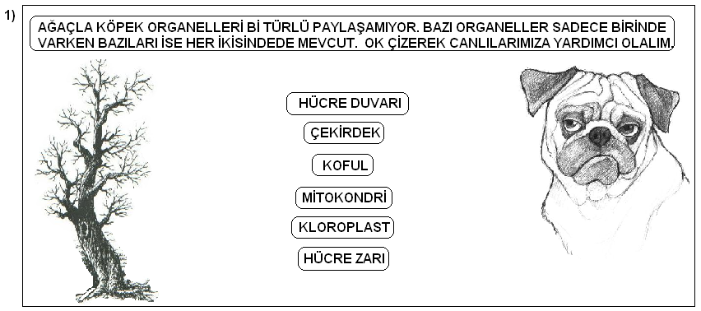

E. Şekilde bir hayvan hücresinde bulunan yapılar gösterilmiştir. Bu şekle göre aşağıdaki sorulara karşılık gelen harfleri yazınız.(10puan)
Y
Z
X
T
V
(…….) Hücreye gerekli enerjiyi verir.
(…….) Sitoplazmanın dağılmasını önler.
(…….) Hücrenin hayatsal faaliyetlerini yönetir.
(…….) İçi sıvı dolu yapıdır. Hayvan hücresinde küçük ve sayıca çoktur.
(…….) Hücre zarı ve çekirdek arasını dolduran canlı,renksiz bir sıvıdır

F. Aşağıdaki çoktan seçmeli soruları cevaplayınız. (4 er puan)

1. - Yavruları doğarak dünyaya gelir
- Yavrularını sütle beslerler
Yukarıda verilen özellikler hangi canlı grubuna aittir?
a) Kuşlar b) Balıklar
c) Sürüngenler d) Memeliler
2. Bazı türlerde, oluşan yeni canlı yaşamının ilk günlerinde annesine benzemez yani başkalaşım geçirir.
Aşağıdaki canlılardan hangisi bu duruma örnektir?
a) Tavuk b) Kurbağa
c) Kertenkele d) Kaplumbağa

G. Aşağıdaki yazılı sorularını cevaplayınız.

a) Çiçekli bitkinin modelini yandaki boşluğa çizerek aşağıda belirlenen maddeleri model üzerinde gösteriniz. ( 10 puan )

( polen kesesi, başçık, tepecik, çiçek tablası, yumurtalık, çanak yaprak, sapçık, taç yaprak, dişicik borusu, çiçek sapı )

b) Çiçekli bitkilerde üreme büyüme ve gelişme
olayının nasıl gerçekleştiğini şekilden faydalanarak kısaca anlatınız. (10 puan)

BAŞARILAR…

3. Aşağıdaki canlılardan hangisinde döllenme olayı ana canlı vücudunda gerçekleşmez?
a) Balık b) Yılan
c) Kartal d) İnek
4. Hücreyi koruma görevi aşağıdakilerden hangisine aittir?
a) Sitoplazma b) Çekirdek
c) Koful d) Hücre zarı

Atilla ÇALIŞKAN
FEN ve Teknoloji Öğretmeni

